第五章 静电场
5.1库仑定律：真空中两个静止的点电荷之间相互作用的静电力F的大小与它们的带电量q₁、q₂的乘积成正比，与它们之间的距离r的二次方成反比，作用力的方向沿着两个点电荷的连线。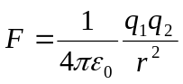
基元电荷：e=1.602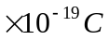 ；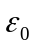真空电容率=8.85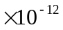 ; 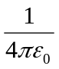=8.99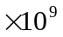
5.2 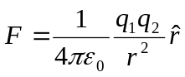 库仑定律的适量形式
5.3场强 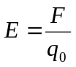
5.4 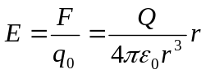 r为位矢
5.5 电场强度叠加原理（矢量和）
5.6电偶极子（大小相等电荷相反）场强E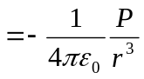 电偶极距P=ql
5.7电荷连续分布的任意带电体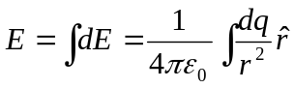
均匀带点细直棒
5.8 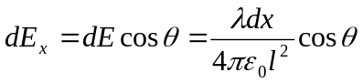
5.9 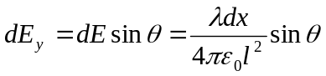
5.10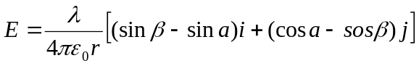
5.11无限长直棒 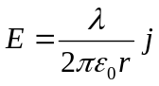
5.12 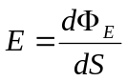 在电场中任一点附近穿过场强方向的单位面积的电场线数
5.13电通量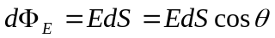
5.14 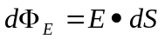
5.15 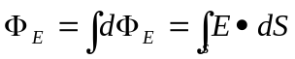
5.16 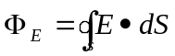 封闭曲面
高斯定理：在真空中的静电场内，通过任意封闭曲面的电通量等于该封闭曲面所包围的电荷的电量的代数和的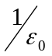
5.17 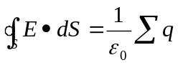 若连续分布在带电体上=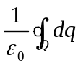
5.19 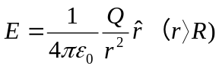 均匀带点球就像电荷都集中在球心
5.20 E=0 (r<R) 均匀带点球壳内部场强处处为零
5.21 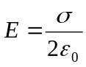无限大均匀带点平面（场强大小与到带点平面的距离无关，垂直向外（正电荷））
5.22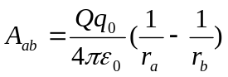 电场力所作的功
5.23 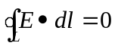 静电场力沿闭合路径所做的功为零（静电场场强的环流恒等于零）
5.24 电势差 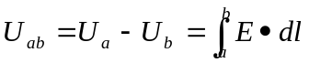
5.25 电势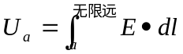 注意电势零点
5.26 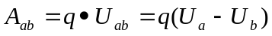 电场力所做的功
5.27 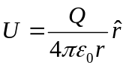 带点量为Q的点电荷的电场中的电势分布，很多电荷时代数叠加,注意为r
5.28 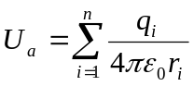电势的叠加原理
5.29 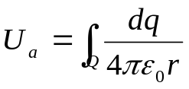 电荷连续分布的带电体的电势
5.30 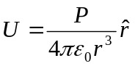 电偶极子电势分布，r为位矢，P=ql
5.31 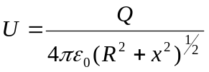 半径为R的均匀带电Q圆环轴线上各点的电势分布
5.36 W=qU一个电荷静电势能，电量与电势的乘积
5.37 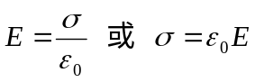 静电场中导体表面场强
5.38 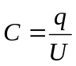 孤立导体的电容
5.39 U=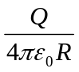 孤立导体球
5.40 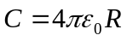 孤立导体的电容
5.41 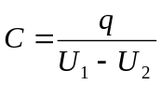 两个极板的电容器电容
5.42 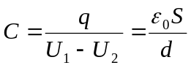 平行板电容器电容
5.43 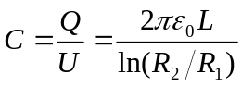 圆柱形电容器电容R2是大的
5.44 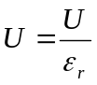电介质对电场的影响
5.45 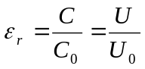 相对电容率
5.46 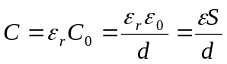 = 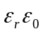叫这种电介质的电容率（介电系数）（充满电解质后，电容器的电容增大为真空时电容的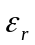倍。）（平行板电容器）
5.47 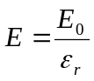在平行板电容器的两极板间充满各项同性均匀电解质后，两板间的电势差和场强都减小到板间为真空时的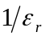
5.49 E=E₀+E/ 电解质内的电场 （省去几个）
5.60 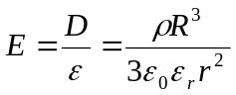半径为R的均匀带点球放在相对电容率的油中，球外电场分布
5.61 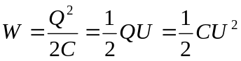 电容器储能
第六章 稳恒电流的磁场
6.1 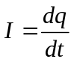 电流强度（单位时间内通过导体任一横截面的电量）
6.2 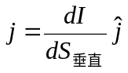 电流密度 （安/米²）
6.4 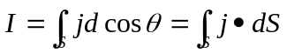 电流强度等于通过S的电流密度的通量
6.5 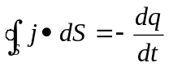电流的连续性方程
6.6 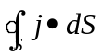=0 电流密度j不与与时间无关称稳恒电流，电场称稳恒电场。
6.7 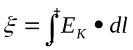 电源的电动势（自负极经电源内部到正极的方向为电动势的正方向）
6.8 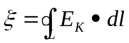电动势的大小等于单位正电荷绕闭合回路移动一周时非静电力所做的功。在电源外部E_{k}=0时，6.8就成6.7了
6.9 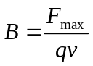 磁感应强度大小
毕奥-萨伐尔定律：电流元Idl在空间某点P产生的磁感应轻度dB的大小与电流元Idl的大小成正比，与电流元和电流元到P电的位矢r之间的夹角的正弦成正比，与电流元到P点的距离r的二次方成反比。
6.10 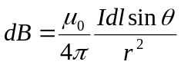 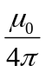为比例系数，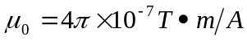为真空磁导率
6.14 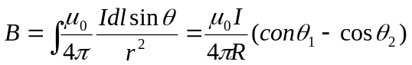 载流直导线的磁场（R为点到导线的垂直距离）
6.15 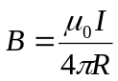 点恰好在导线的一端且导线很长的情况
6.16 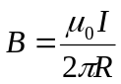 导线很长，点正好在导线的中部
6.17 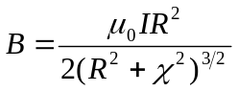 圆形载流线圈轴线上的磁场分布
6.18 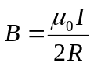 在圆形载流线圈的圆心处，即x=0时磁场分布
6.20 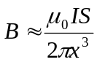在很远处时
平面载流线圈的磁场也常用磁矩P_{m}，定义为线圈中的电流I与线圈所包围的面积的乘积。磁矩的方向与线圈的平面的法线方向相同。
6.21 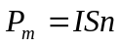 n表示法线正方向的单位矢量。
6.22 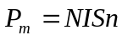 线圈有N匝
6.23 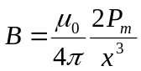 圆形与非圆形平面载流线圈的磁场（离线圈较远时才适用）
6.24 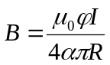 扇形导线圆心处的磁场强度 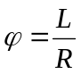为圆弧所对的圆心角（弧度）
6.25 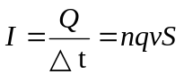 运动电荷的电流强度
6.26 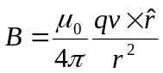 运动电荷单个电荷在距离r处产生的磁场
6.26 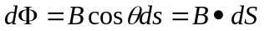磁感应强度，简称磁通量（单位韦伯Wb）
6.27 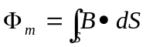 通过任一曲面S的总磁通量
6.28 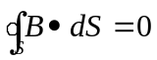 通过闭合曲面的总磁通量等于零
6.29 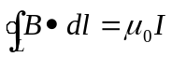 磁感应强度B沿任意闭合路径L的积分
6.30 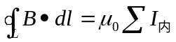在稳恒电流的磁场中，磁感应强度沿任意闭合路径的环路积分，等于这个闭合路径所包围的电流的代数和与真空磁导率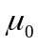的乘积（安培环路定理或磁场环路定理）
6.31 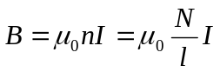 螺线管内的磁场
6.32 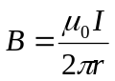 无限长载流直圆柱面的磁场（长直圆柱面外磁场分布与整个柱面电流集中到中心轴线同）
6.33 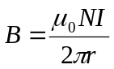环形导管上绕N匝的线圈（大圈与小圈之间有磁场，之外之内没有）
6.34 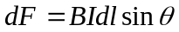安培定律：放在磁场中某点处的电流元Idl，将受到磁场力dF，当电流元Idl与所在处的磁感应强度B成任意角度时，作用力的大小为：
6.35 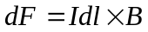 B是电流元Idl所在处的磁感应强度。
6.36 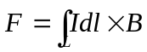
6.37 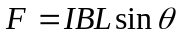 方向垂直与导线和磁场方向组成的平面，右手螺旋确定
6.38 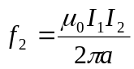 平行无限长直载流导线间的相互作用，电流方向相同作用力为引力，大小相等，方向相反作用力相斥。a为两导线之间的距离。
6.39 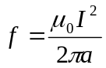 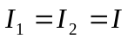时的情况
6.40 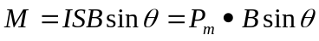 平面载流线圈力矩
6.41 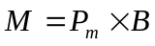 力矩：如果有N匝时就乘以N
6．42 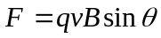 （离子受磁场力的大小）（垂直与速度方向，只改变方向不改变速度大小）
6.43 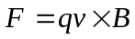 （F的方向即垂直于v又垂直于B，当q为正时的情况）
6.44 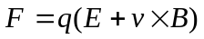 洛伦兹力，空间既有电场又有磁场
6.44 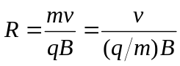 带点离子速度与B垂直的情况做匀速圆周运动
6.45 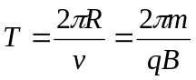 周期
6.46 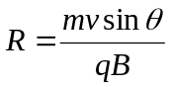 带点离子v与B成角时的情况。做螺旋线运动
6.47 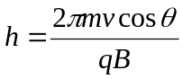 螺距
6.48 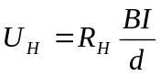霍尔效应。导体板放在磁场中通入电流在导体板两侧会产生电势差
6.49 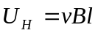 l为导体板的宽度
6.50 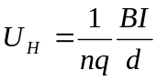 霍尔系数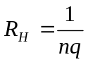由此得到6.48公式
6.51 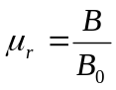 相对磁导率（加入磁介质后磁场会发生改变）大于1顺磁质小于1抗磁质远大于1铁磁质
6.52 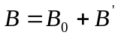说明顺磁质使磁场加强
6.54 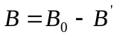抗磁质使原磁场减弱
6.55 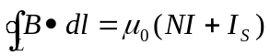 有磁介质时的安培环路定理 I_{S}为介质表面的电流
6.56 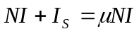 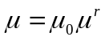称为磁介质的磁导率
6.57 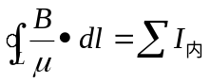
6.58 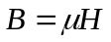 H成为磁场强度矢量
6.59 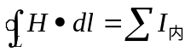 磁场强度矢量H沿任一闭合路径的线积分，等于该闭合路径所包围的传导电流的代数和，与磁化电流及闭合路径之外的传导电流无关（有磁介质时的安培环路定理）
6.60 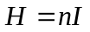无限长直螺线管磁场强度
6.61 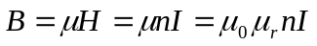无限长直螺线管管内磁感应强度大小
第七章 电磁感应与电磁场
电磁感应现象：当穿过闭合导体回路的磁通量发生变化时，回路中就产生感应电动势。
楞次定律：闭合回路中感应电流的方向，总是使得由它所激发的磁场来阻碍感应电流的磁通量的变化
任一给定回路的感应电动势ε的大小与穿过回路所围面积的磁通量的变化率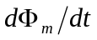成正比
7.1 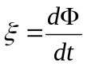
7.2 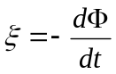
7.3 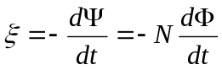 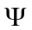叫做全磁通，又称磁通匝链数，简称磁链表示穿过过各匝线圈磁通量的总和
7.4 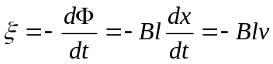动生电动势
7.5 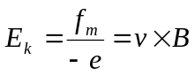作用于导体内部自由电子上的磁场力就是提供动生电动势的非静电力，可用洛伦兹除以电子电荷
7.6 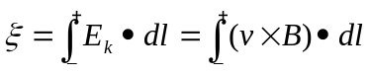
7.7 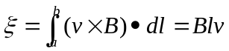 导体棒产生的动生电动势
7.8 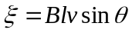 导体棒v与B成一任一角度时的情况
7.9 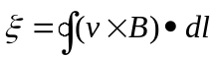磁场中运动的导体产生动生电动势的普遍公式
7.10 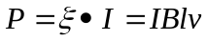 感应电动势的功率
7.11 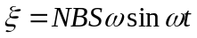交流发电机线圈的动生电动势
7.12 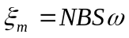 当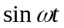=1时，电动势有最大值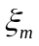 所以7.11可为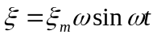
7.14 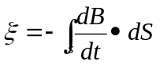 感生电动势
7.15 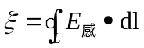
感生电动势与静电场的区别在于一是感生电场不是由电荷激发的，而是由变化的磁场所激发；二是描述感生电场的电场线是闭合的，因而它不是保守场，场强的环流不等于零，而静电场的电场线是不闭合的，他是保守场，场强的环流恒等于零。
7.18 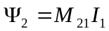 M₂₁称为回路C₁对C2额互感系数。由I1产生的通过C2所围面积的全磁通
7.19 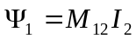
7.20 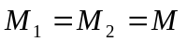回路周围的磁介质是非铁磁性的，则互感系数与电流无关则相等
7.21 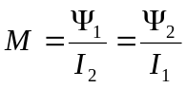 两个回路间的互感系数（互感系数在数值上等于一个回路中的电流为1安时在另一个回路中的全磁通）
7.22 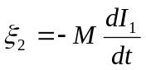 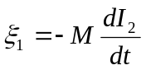 互感电动势
7.23 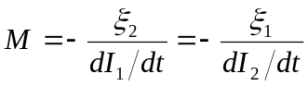 互感系数
7.24 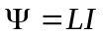 比例系数L为自感系数，简称自感又称电感
7.25 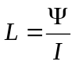自感系数在数值上等于线圈中的电流为1A时通过自身的全磁通
7.26 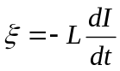 线圈中电流变化时线圈产生的自感电动势
7.27 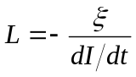
7.28 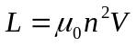螺线管的自感系数与他的体积V和单位长度匝数的二次方成正比
7.29 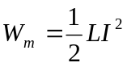 具有自感系数为L的线圈有电流I时所储存的磁能
7.30 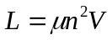 螺线管内充满相对磁导率为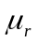的磁介质的情况下螺线管的自感系数
7.31 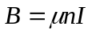螺线管内充满相对磁导率为的磁介质的情况下螺线管内的磁感应强度
7.32 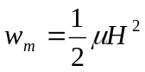螺线管内单位体积磁场的能量即磁能密度
7.33 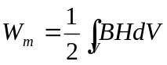磁场内任一体积V中的总磁场能量
7.34 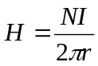 环状铁芯线圈内的磁场强度
7.35 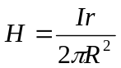圆柱形导体内任一点的磁场强度

